4.2. Golygu Cynnwys - Gosod Dolenni
Mae yna 6 gwahanol fath o ddolen sy'n cael eu gosod mewn gwahanol ffyrdd.
- Dolen i adran (Link to a section)
(tudalen) o fewn y System Rheoli Cynnwys
- Dolen i gynnwys penodol (Link to a specific piece of content) o fewn y System - mae hyn yn eich galluogi i gysylltu â chynnwys penodol ar dudalen. Er enghraifft, gellid ei ddefnyddio i gysylltu â chwestiwn hanner ffordd i lawr tudalen sy'n cynnwys rhestr hir o gwestiynau cyffredin (gan gymryd bod pob cwestiwn yn ddarnau o gynnwys ar wahân). Mae hyn hefyd yn eich galluogi i gysylltu ag erthygl newyddion benodol yn y system newyddion.
- Dolen i dudalen allanol (Link to an external page) - golyga hyn ddolen i wefan nad yw'n rhan o'r System Rheoli Cynnwys - gallai hon fod yn un o dudalennau Prifysgol Aberystwyth neu'n wefan allanol.
- Dolen i gyfeiriad e-bost (Link to an email address)
- Dolen i angor o fewn y dudalen bresennol (Link to an anchor within the current page) - golyga hyn farcio pwynt ar y dudalen gydag angor, cyn creu dolen i'r angor sy'n galluogi'r defnyddiwr i neidio i'r pwynt hwnnw ar y dudalen - mae hyn yn arbennig o ddefnyddiol ar dudalennau hir.
- Dolen i ddogfen yn y Llyfrgell Cyfryngau (Link to a document in the Media Library) - gweler Taflen Wybodaeth 4.5

Testun Dolenni
Mae'n bwysig gwneud yn siŵr bod testun pob un o'ch dolenni yn hawdd i'w ddarllen. Golyga hyn y byddai modd i'r darllenwr ddeall i le mae'r ddolen yn arwain pe byddai'n darllen dim ond testun y ddolen.
Er enghraifft, mae hon yn ddolen hawdd i'w darllen:
Os hoffech chi fwy o wybodaeth ynglŷn â defnyddio'r System, ewch i dudalen Taflenni Gwybodaeth am y System Rheoli Cynnwys.
Nid yw hon yn ddolen hawdd i'w darllen:
Os hoffech chi fwy o wybodaeth ynglŷn â defnyddio'r System, cliciwch yma.

Dolen i dudalen o fewn y System Rheoli Cynnwys
- Dewiswch y testun yr hoffech iddo fod yn ddolen a chliciwch ar Insert Link.
- Dewiswch 'Insert Section link'
- Bydd ffenestr "Select section" yn ymddangos:
- Porwch drwy strwythur y wefan i ddod o hyd i'r dudalen yr hoffech gysylltu iddi - dechreuwch trwy glicio ar y + er mwyn ehangu www.aber.ac.uk, ac yna ehangu 'Home' Sylwer: nid yw'r swyddogaeth chwilio'n gweithio ar hyn o bryd.

- Defnyddiwch fotymau + a - i ehangu ac i gau adrannau - dim ond clicio ar enw'r adran sydd angen er mwyn ei dewis. Bydd yn bosib i chi ddewis unrhyw adran o'r wefan gyfan, nid eich adran/maes chi yn unig. Pan fyddwch yn dod o hyd i'r adran yr hoffech gysylltu iddi, cliciwch arni.
Sylwer: Mae'r adrannau sydd ag eiconau ffolder sydd â chefndiroedd gwyn wedi eu gosod i beidio â dangos wrth we-lywio (y dewislenni ar y chwith). Osgowch gysylltu ag un o'r adrannau hyn oni bai eich bod yn hyderus ei bod yn iawn i ddefnyddwyr eu gweld ac nad ydynt yn anorffenedig neu wedi dyddio.

Sylwer: Os oes arnoch chi angen cysylltu ag adran mewn iaith wahanol, gallwch newid yr iaith gyda'r botwm "Change language". Mae hyn yn ddefnyddiol os ydych chi'n ceisio cyfeirio defnyddiwr at wybodaeth sydd ar gael mewn un iaith yn unig.
- Ar ôl clicio ar yr adran o'ch dewis, bydd ffenestr 'Select' yn cau, gan fynd â chi yn ôl i'r golygydd cynnwys lle byddwch yn gweld eich dolen yn ei lle.

Cysylltu i ddarn penodol o gynnwys o fewn y System Rheoli Cynnwys
- Dewiswch y testun yr hoffech iddo fod yn ddolen a chliciwch ar Insert Link.
- Dewiswch 'Insert content link'
- Bydd ffenestr "Select content" yn ymddangos:
- Porwch drwy strwythur y wefan i ddod o hyd i'r dudalen yr hoffech gysylltu iddi - dechreuwch trwy glicio ar y + er mwyn ehangu www.aber.ac.uk, ac yna ehangu 'Home' Sylwer: nid yw'r swyddogaeth chwilio'n gweithio ar hyn o bryd.
- Defnyddiwch fotymau + a - i ehangu ac i gau adrannau - dim ond clicio ar enw'r adran sydd angen er mwyn ei dewis. Bydd yn bosib i chi ddewis unrhyw adran o'r wefan gyfan, nid eich adran/maes chi yn unig. Pan fyddwch yn dod o hyd i'r adran lle mae'r cynnwys yr hoffech gysylltu iddo, cliciwch arni.
- Ni fydd y ffenestr yn dangos y cynnwys sydd yn yr adran. Er enghraifft:

- Cliciwch ar y cynnwys yr hoffech gysylltu iddo.
- Bydd y ffenestr yn cau, gan fynd â chi yn ôl i'r golygydd cynnwys lle byddwch yn gweld eich dolen.

Dolen i dudalen allanol
- Dewiswch y testun yr hoffech iddo fod yn ddolen a chliciwch ar Insert Link.
- Dewiswch ‘Link to external site’
- Bydd ffenestr Insert/Edit link yn ymddangos:
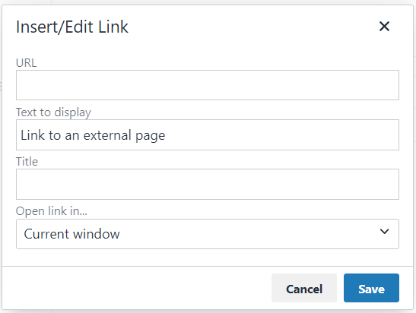
- Teipiwch (neu gludiwch) y cyfeiriad yn y blwch 'Link URL'.
- Peidiwch â gwneud unrhyw newidiadau i 'Title'.
- Cliciwch 'Save' i orffen.
- Bydd y ffenestr yn cau, gan fynd â chi yn ôl i'r golygydd cynnwys lle byddwch yn gweld eich dolen.

Sylwer: Os gwnaethoch chi anghofio rhoi'r http:// neu https:// ar ddechrau'r cyfeiriad, bydd ffenestr yn ymddangos yn gofyn i chi a hoffech ei ychwanegu “The URL you entered seems to be an external link, do you want to add the required http:// prefix?”
Fodd bynnag, dim ond ar gyfer cyfeiriadau sy'n dechrau gydag www mae hyn yn gweithio.
Mae'n well i chi wneud yn siŵr eich bod yn cynnwys http:// neu http:// ar ddechrau'r cyfeiriad gan na ellir dibynnu ar y System Rheoli Cynnwys i'w gywiro. Efallai yr hoffech fynd i'r dudalen yr ydych eisiau cysylltu iddi yn y porwr a chopïo cyfeiriad llawn y wefan o'r bar cyfeiriad.

Dolen i gyfeiriad e-bost
- Dewiswch y testun yr hoffech iddo fod yn ddolen a chliciwch ar Insert Link.
- Dewiswch ‘Link to external site’
- Bydd ffenestr Insert/Edit link yn ymddangos:
- Yn y blwch Url, teipiwch mailto: ac yna'r cyfeiriad e-bost, e.e. mailto:sfs@aber.ac.uk
- Peidiwch â gwneud unrhyw newidiadau i 'Title'.
- Cliciwch 'Save' i orffen.
- Bydd y ffenestr yn cau, gan fynd â chi yn ôl i'r golygydd cynnwys lle byddwch yn gweld eich dolen.

Dolen i angor o fewn y dudalen bresennol
- Creu'r angor:
  - Rhowch eich llygoden yn y man ar y dudalen lle'r hoffech osod yr angor.
  - Cliciwch ar 'Insert Link'
  - Dewiswch 'Insert anchor'
  - Bydd ffenestr 'Anchor' yn ymddangos:
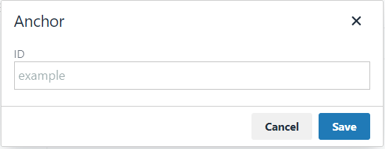
  - Teipiwch enw eich angor newydd ym mlwch 'ID' yr angor a chliciwch Save i'w ychwanegu.
  - Fe welwch fod symbol angor bach wedi ymddangos yn y golygydd cynnwys i farcio'r angor hwn.
- Dewiswch y testun yr hoffech iddo fod yn ddolen a chliciwch ar Insert Link.
- Dewiswch ‘Link to external site’

- Bydd ffenestr Insert link yn ymddangos:
- Gadewch y blwch Url yn wag.
- Cliciwch ar gwymplen yr angor a dewiswch yr angor yr ydych wedi ei greu. Bydd enw eich angor gyda # yn ymddangos ym mlwch URL y ddolen.
- Peidiwch â gwneud unrhyw newidiadau i 'Target', 'Title' na 'Class'.
- Cliciwch 'OK' i orffen.

